**ДИСТАНЦИОННОЕ ОБУЧЕНИЕ В СТАРШЕЙ ГРУППЕ**

**Подготовила: инструктор по физической культуре Третьякова О. В.**

**21.04.20 г.**

**Танец-игра, видео для детей. Анималики! «Мы танцуем как зайчата»**

**Интернет-ресурс:**

[**https://youtu.be/ejlljrhSE_U**](https://youtu.be/ejlljrhSE_U)

**21.04.20 г.**

**Физминутка для глаз «Танец бабочки»**

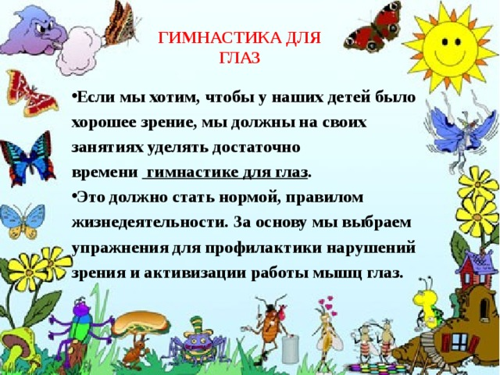

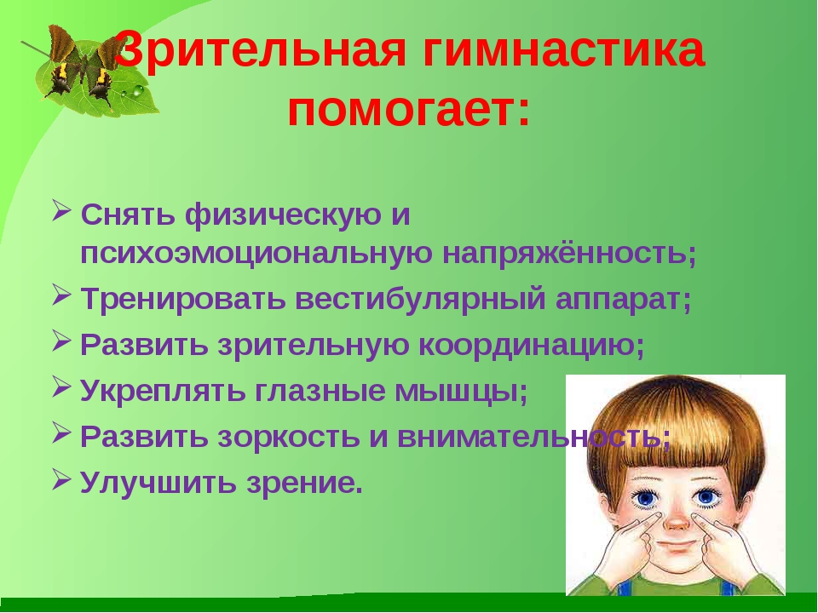

**Интернет-ресурс:**

**https://youtu.be/CVgPA_1bays**

**22. 04.20 г.**

**Л. И. Пензулаева.**

**Физическая культура в детском саду для занятий с детьми 5-6 лет.**

**Апрель, занятие № 22 стр. 92**

**Общеразвивающие упражнения:**

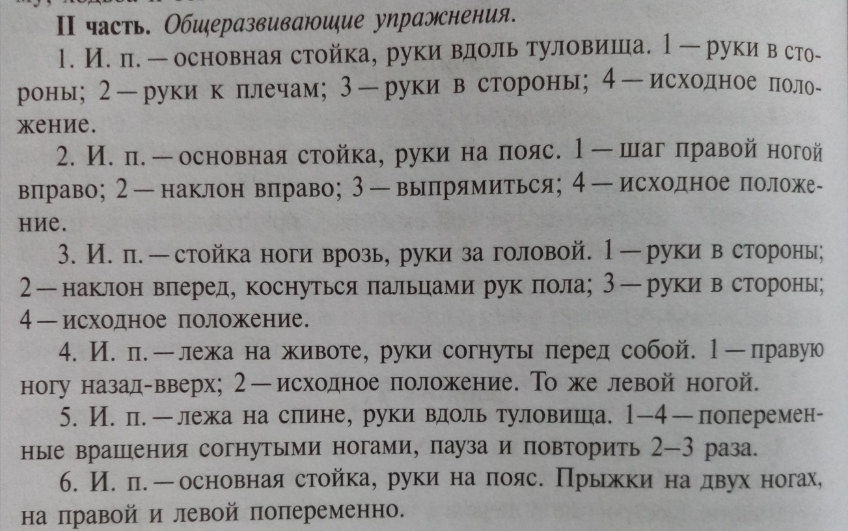

**24.04.20 г.**

**1.Утренняя гимнастика. Мульт-видео «Я рисую речку»**

**Яндекс. Видео**

**Интернет-ресурс:**

[**https://yandex.ru/video**](https://yandex.ru/video)

**2.Физическая культура.**

**Упражнения с различными предметами (кубики, ленточки, мячи, обручи, если есть).**